Бендик Лилия Васильевна
учитель начальных классов МБОУ «Михневская начальная общеобразовательная школа»
Ступинского района Московской области

Технологическая карта урока по учебному предмету «Математика» в 3-ем классе на тему «Деление с остатком»

Методическая информация
Тип урока | Урок формирования первоначальных предметных навыков, овладения предметными умениями.
Авторы УМК | УМК «Школа России», авторы: М.И. Моро, М.А. Бантова, Г.В. Бельтюкова, С.И. Волкова, С.В. Степанова , Москва «Просвещение» 2013 г..
Цель урока | Обучить алгоритму выполнения деления числа состатком и научить применять полученные знания на практике.
Задачи урока | Предметные результаты:  - усвоить алгоритм выполнения деления числа состатком.  Метапредметные результаты:  - научаться выполнять деление с остатком;  - вырабатывать и моделировать вычислительный приём с помощью предметов и схематических рисунков.  Регулятивные:  - учимся формировать умение учиться и организовывать свою деятельность;  - учимся планировать свою деятельность и сложность;  Познавательные:  - перерабатывать полученную информацию при решении учебных задач;  - расширять математический кругозор детей с помощью алгоритма деления числа с остатком;  - развивать внимание и логическое мышление.  Коммуникативные:  - воспитывать положительную мотивацию к предмету, чувство дружбы и взаимопомощи.  Личностные:  - понимать роль математических действий в жизни человека, анализировать свои действия и управлять ими, сотрудничать со взрослыми и сверстниками.
Время реализации урока | 45 минут
Знания, умения и навыки | - совершенствовать вычислительные умения учащихся;  - формировать метапредметные умения (формулировать или принимать цель, выделять проблему, планировать свои действия, контролировать и оценивать результат своей работы, осознанно строить речевое высказывание в соответствии с задачами коммуникации, излагать своё мнение, выражать свои мысли)
Необходимое оборудование и материалы | - интерактивная доска,  - компьютер,  - учебник,  - тетрадь,  - презентация,  - карточки.
Электронные ресурсы | Презентация к уроку в программеPowerPoint2010
Структура  урока | I. Организационный момент.  Мотивация и эмоциональный настрой.  II. Устный счет.  III. Введение нового знания.  Формулировка темы и цели урока.  IV.Динамическая пауза.  V. Первичное закрепление.  Составление алгоритма  VI. Итог урока. Рефлексия.

Технологическая карта урока.

Этап урока | Формируемые УУД | Деятельность учителя | Ресурсы | Деятельность учащихся
I.Организационный  момент. | Регулятивные: контролируют свои действия. | Создание эмоционального настроя.  Встало солнышко давно,  Заглянуло к нам в окно,  На урок торопит нас  Математика сейчас.  Пожелаем всем удачи –  За работу в добрый час!  - Улыбнитесь друг другу.  Садитесь.  Александр Васильевич Суворов, великий русский полководец, не потерпевший ни одного поражения, говорил так: «Математика – гимнастика ума»  - Как вы понимаете эти слова?  Математика дает упражнения для развития гибкости ума, развивает математические способности. Математический ум – точный, ясный ум  - Где в вашей жизни может пригодиться математика? | Слайд 2  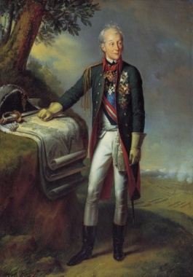  «Математика – гимнастика ума»  А.В. Суворов | Настраиваются на работу.  Отвечают на поставленный вопрос.  .  Отвечают на вопросы, делают выводы, обобщения.
II.Устный счет | Регулятивные:  контролируют свою деятельность.  Познавательные:  выделяют необходимую информацию.  Коммуникативные:  умеют слушать, слышать, полно и четко выражать свои мысли.  Личностные: принимают и осваивают роль обучающегося. | Ребята, на каждом уроке мы стараемся сделать для себя открытие, получить новые знания. Сегодняшний урок не исключение. На уроке постараемся расширить свои математические знания. А для этого мы с вами проведем различные эксперименты.  - Но сначала будет гимнастика для ума.  2.Задачи  а)12 кустов роз посадили ребятки.  По 3 куста на каждую грядку.  Посчитай-ка, поскорей,  Сколько грядок у друзей? (12:3=4 гр.)  б) Как называются компоненты при делении?  в) В каком случае частное двух чисел равно 0? | Слайд 3  1.Кроссворд  1 3  2 4  5 7  6 8  1.40:20 2.42:2  3.90:30 4.39:3  5.82:2 6.36:9  7.15:1 8.100:20  3.Обведите только те числа, которые делятся на 6.  1 вариант  6, 7, 8, 9, 10, 11, 12, 13, 14, 15, 16, 17, 18, 19, 20, 21, 22, 23, 24, 25, 26, 27, 28, 29, 30  2 вариант  32, 33, 34, 35, 36, 37,38, 39, 40, 41, 42, 43, 44, 45, 46 ,47, 48, 49, 50, 53, 54, 56, 57, 60 | Слушают учителя, читают выражения, используя математические термины, считают, выполняют арифметические действия сложение, вычитание, умножение и деление, анализируют, сравнивают, в ходе логических рассуждений делают выводы. Отвечают на вопросы.
III.Введение нового знания.  Формулировка темы и цели урока. | Регулятивные: под руководством учителя определяют учебные задачи.  Познавательные: извлекают необходимую информацию, строят цепочку рассуждений.  Коммуникативные: умеют работать самостоятельно, умеют корректно отстаивать свою точку зрения.  Личностные: стремятся к развитию навыков сотрудничества. | Какое арифметическое действие мы сегодня использовали, выполняя задания? (ДЕЛЕНИЕ)  Молодцы, значит, вы легко найдете значения этих частных:  Вы смогли полностью выполнить задание?  - Почему? В чём было затруднение? 9:2  Чем похожи примеры и чем отличаются?  Как же нам решить возникшую проблему?  Давайте проведем  1 эксперимент.  У вас на партах по два сарафана и пуговицы. Подсчитайте количество пуговиц для этих сарафанов и распределите их поровну на сарафаны.  – Все ли пуговицы удалось поровну пришить (разложить) на два сарафана?  – Сколько пуговиц на каждом сарафане?  - Запишем выражение, соответствующее вашим действиям.  - Сколько пуговиц было сначала? (9)  - На сколько сарафанов их разделили? (2)  - Все ли пуговицы разделили? (нет)  - Какое самое большое число делили? (8)  - Сколько осталось?  - Как получили?  Вот такое выражение получилось  На доске: 9:2=4 (ост.1)  Эксперимент 2:  – Теперь разделите поровну карманы для этих двух сарафанов.  - Сколько всего карманов?  – Какое действие вы выполняли?  - Все ли карманы удалось разделить?  - Запишем выражение.  Сколько всего карманов? На сколько сарафанов их разделили?  Получается следующее выражение.  На доске: 5 : 2 = 2 (ост. 1)  Смотрите у нас везде получается остаток.  -Может кто-то из вас сформулирует тему урока.  Наша цель сегодня научиться быстро делить с остатком. | Слайд 4  10:5 9:3 9:2  Слайд 4  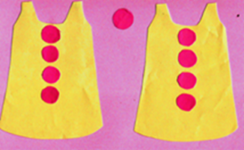  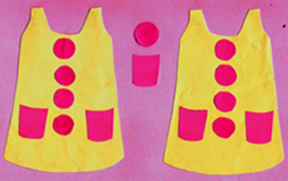 | Отвечают на поставленный вопрос. Формулируют тему и цель урока с помощью учителя.  Деление с остатком
IV.Динамическая пауза. | Регулятивные: контролируют свои действия, соотнося их с действиями учителя и одноклассников. | 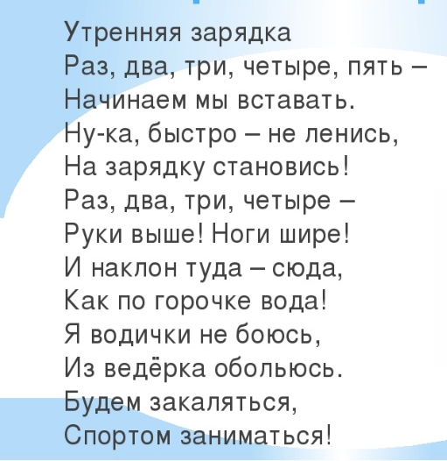 | Слайд 4  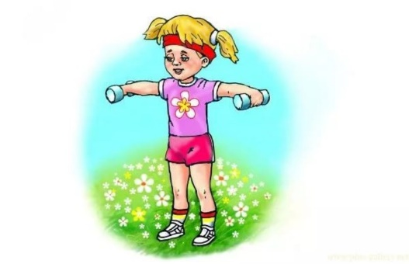 | Выполняют физические упражнения, повторяя их за одноклассником.
V.Первичное закрепление.  Составление алгоритма | Познавательные: извлекают необходимую информацию, строят цепочку рассуждений.  Коммуникативные: умеют работать самостоятельно, умеют корректно отстаивать свою точку зрения.  Личностные: стремятся к развитию навыков сотрудничества.  . | Эксперимент 3:  1.Используя рисунок найдите частное и остаток.  - Сколько раз по получилось? (3 раза)  - Значит, чему равно частное? (3)  - Какое наибольшее число разделили? (6)  - А сколько фигур осталось? (1)  - Значит остаток равен 1.  - Как получили?  - Сколько раз по 3 получилось? (2 раза)  - Значит, чему равно частное? (2)  - Какое наибольшее число разделили? (6)  - А сколько фигур осталось? (1)  - Значит остаток равен 1.  - Как получили?  - Сколько раз по 4 получилось? (1 раза)  - Значит, чему равно частное? (1)  - Какое наибольшее число разделили?  - А сколько фигур осталось? (3)  - Значит остаток равен 3.  - Как получили?  Алгоритм деления с остатком.  1.Находим наибольшее число до делимого, которое можно разделить на делитель без остатка.  2.Данное число делим на делитель. Это значение частного.  3.Вычитаем из делимого наибольшее число – это остаток.  4.Проверяем, остаток должен быть <делителя.  3. Выполните деление с остатком:  №2 стр. 26 | Слайд 5  7 : 2 = (ост. )  7 : 3 = (ост. )  7 : 4 = (ост. ) | Отвечают на вопросы, делают выводы, обобщения.
V.Закрепление новых знаний. | Познавательные: извлекают необходимую информацию, строят цепочку рассуждений.  Коммуникативные: умеют работать самостоятельно, умеют корректно отстаивать свою точку зрения.  Личностные: стремятся к развитию навыков сотрудничества. | 4.Работа по карточкам. | 1 вариант  Выполните деление с остатком:  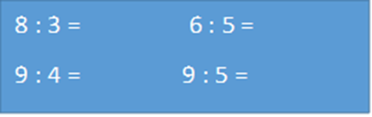  2 вариант  Выполните деление с остатком:  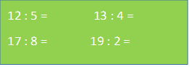 | Самостоятельно выполняют деление с остатком используя алгоритм.
VI.Итог.  Рефлексия. | Регулятивные: осознают важность полученных знаний; понимают причины успеха и неуспеха.  Познавательные: логически рассуждают, строят цепочку умозаключений. | Подведём сейчас итог,  Что пошло ребятам впрок.  2 вопроса у меня,  Отвечайте-ка, друзья.  – Чему научились? (выполнять деление с остатком)  – Какое математическое открытие вы сделали на уроке? (Ост.< Дел.)  - Оцените свою работу на уроке:  Нарисуйте зелёный кружок в тетради в конце работы, если вы научились решать примеры на деление с остатком;  Анализ работы класса на уроке. | Слайд 5  - я научился решать примеры на деление с остатком.  - я понял, как, но испытываю затруднения.  - мне нужна помощь | Отвечают на вопросы, делают выводы, обобщения.

Источники информации:
1.Учебник. Математика для 3 класса, УМК «Школа России», авторы: М.И. Моро, М.А. Бантова, Г.В. Бельтюкова, С.И. Волкова, С.В. Степанова , Москва «Просвещение» 2013 г..
2. Поурочные разработки по математике 3 класс, кУМК «Школа России»,авторы: Т.Н. Ситникова, И.Ф. Яценко,Москва «Вако» 2012г..
3.Занимательные материалы по математике, автор И.Г. Сухин,Москва «Вако» 2005 г..
4.Интернет.

